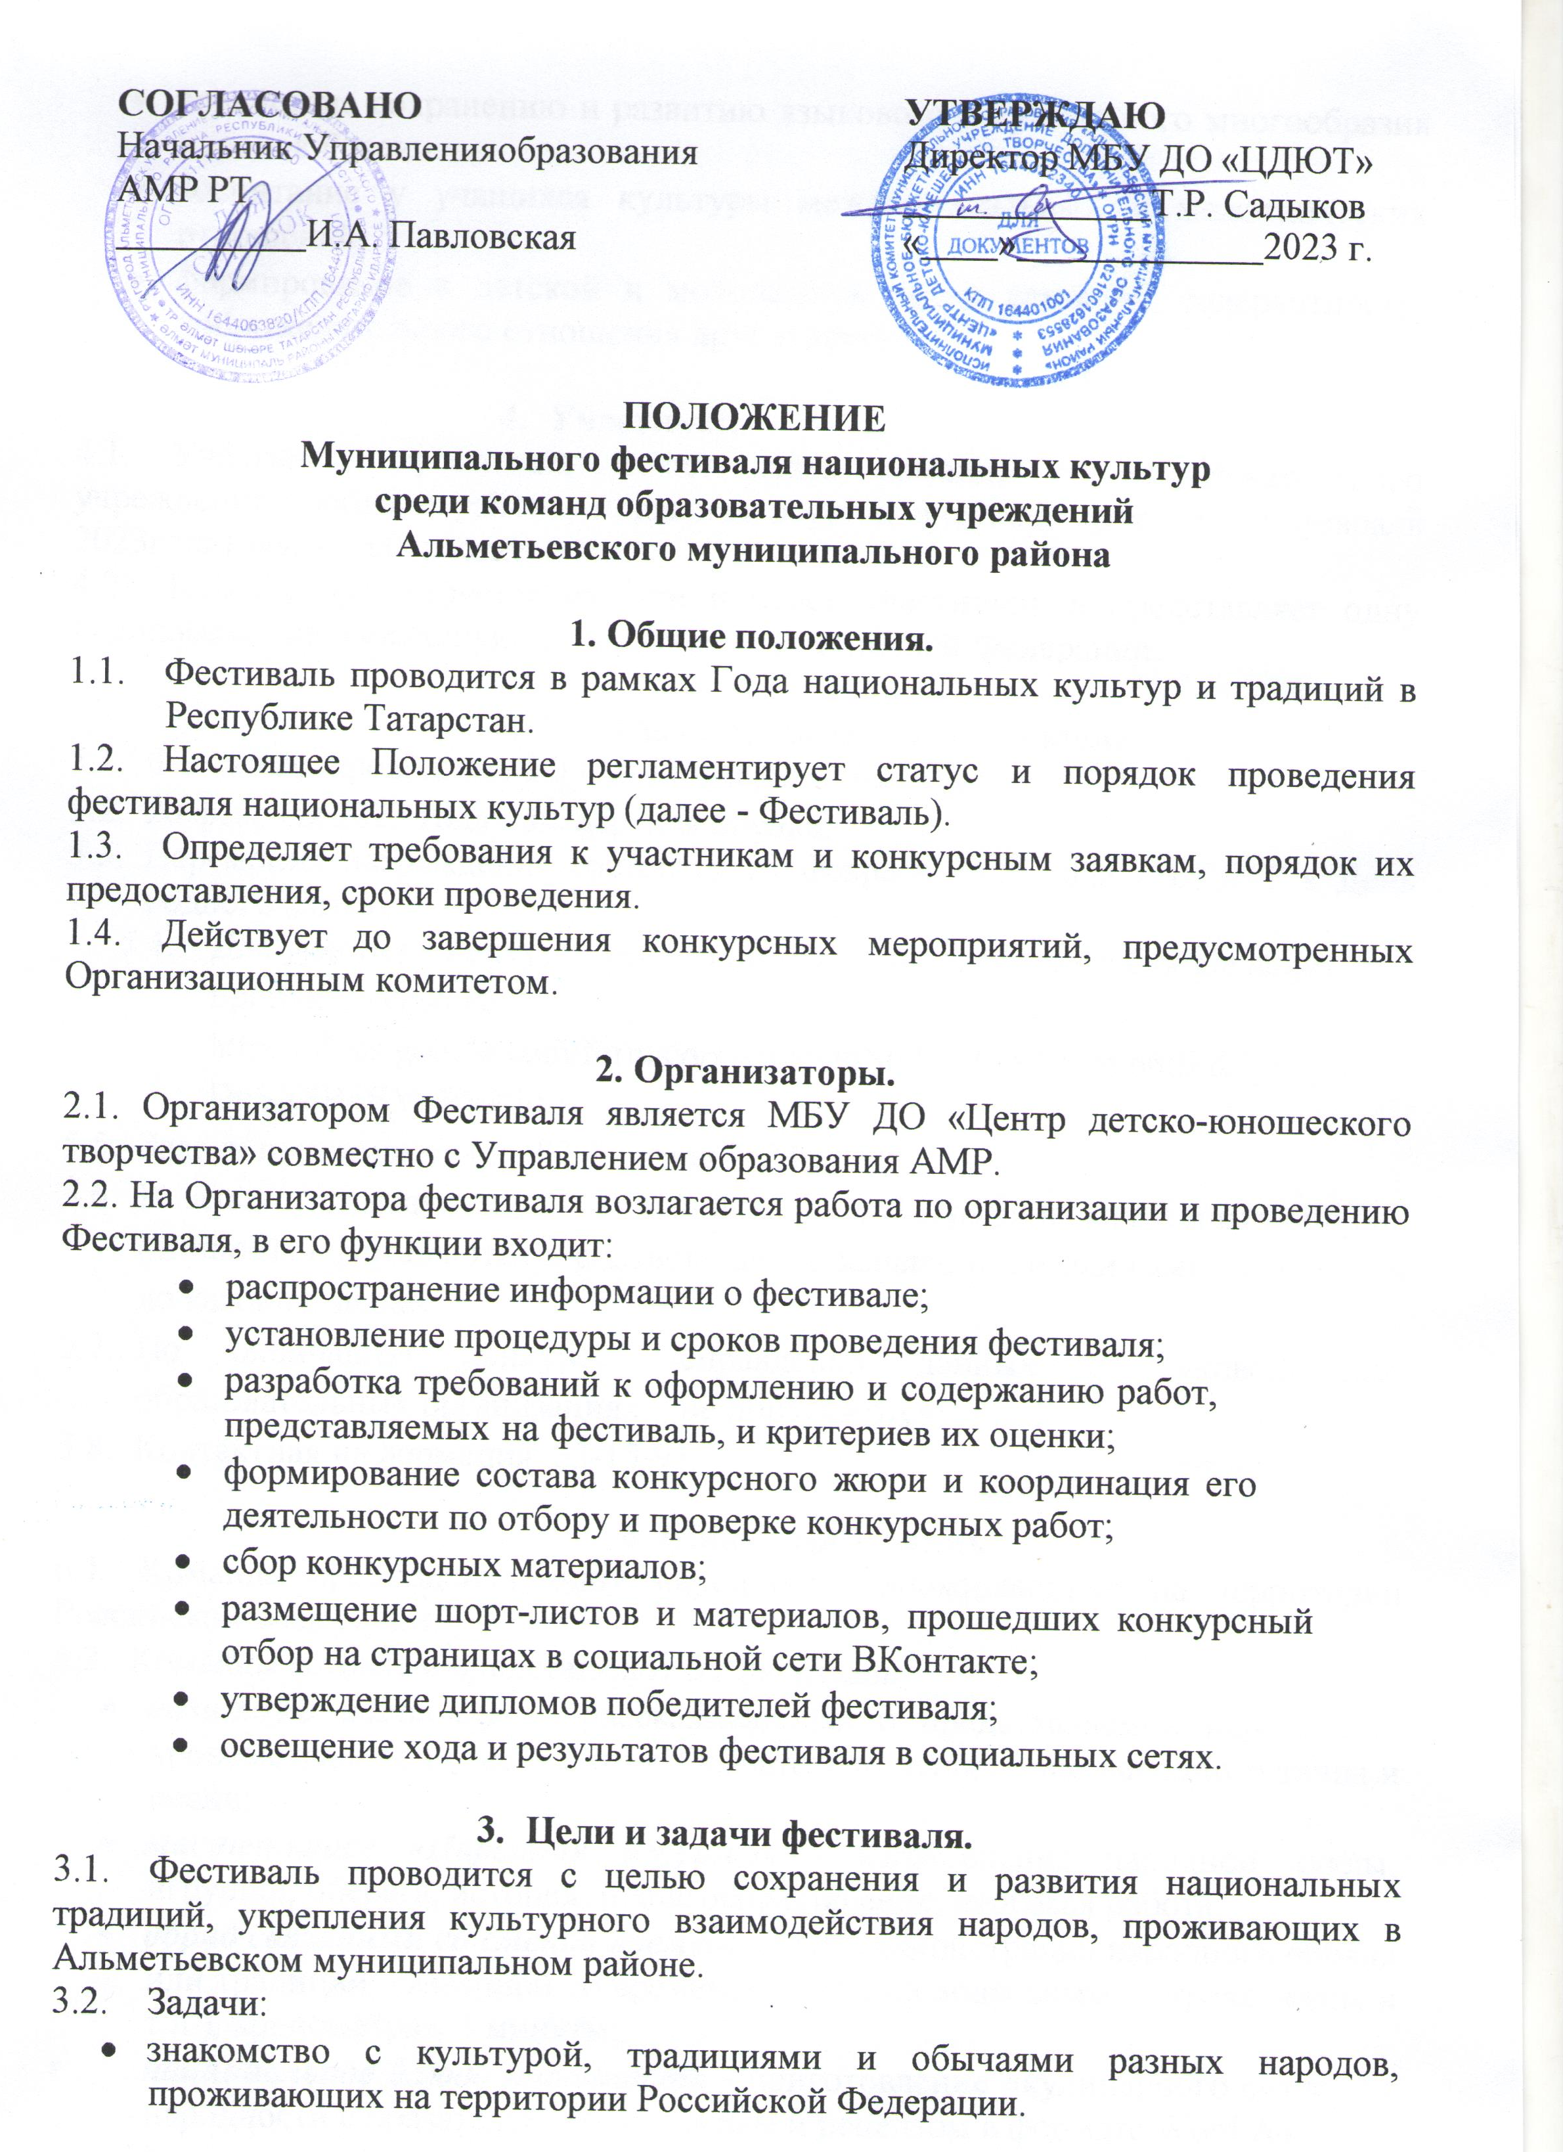

- содействие сохранению и развитию языкового и культурного многообразия народов России.
- воспитание у учащихся культуры межнациональных и межэтнических отношений.
- формирование в детской и молодежной среде согласия, толерантности, доброжелательного отношения друг к другу.

- Участники.
  - Участником фестиваля может стать команда общеобразовательного учреждения города и района, подавшая в установленный срок (до 03 февраля 2023года) заявку на участие.
  - Команда формируется из 5-ти и более участников и представляет одну народность, проживающую на территории Российской Федерации.

- Порядок проведения фестиваля
  - Фестиваль проводится с 06 по 17 февраля 2023 года
  - 20 февраля 2023 года - экспертная оценка;
  - Церемония награждения состоится 21 февраля 2023 года в ЦДЮТ в День родного языка.
  - Для участия в конкурсе необходимо заполнить заявку в Google форме, пройдя по ссылке: https://docs.google.com/forms/d/1A6vqvmSE7emIawYISWn6dPK7_61puxTDnSX8B4BVuP4/edit
  - Заявки принимаются до 03 февраля 2023г.
  - В заявке указываются точные данные, без орфографических и иных ошибок (дипломы оформляются в соответствии с заявленными данными, в точности до каждого знака).
  - По окончанию конкурса исправления данных о руководителях, образовательных организациях – не допускаются!
  - Контактная информация: 33-15-95.
6. Общие требования
6.1. Команда представляет одну народность, проживающую на территории Российской Федерации.
6.2. Команды готовят и представляют на фестиваль:
- визитную карточку - рассказывающая о представляемой народности, хронометраж не более 3 минут. Обязательно исполнение народного танца и песни;
- мастер-класс «Народная игрушка» - изготовление народной куклы, игрушки, оберега, история, пошаговое описание, итоговая работа;
- обряд связанный со сменой времени года – демонстрация народного обряда или традиции, связанной со временем года (проводы зимы, встреча весны и т.п.), хронометраж 3 минуты;
  - национальное блюдо народности - приготовление «кулинарного символа» народности с обязательным описанием и рецептом в формате Word А4.
  - Присылая заявку на Фестиваль, коллектив участников автоматически дает свое согласие на обработку своих персональных данных и использование материала в некоммерческих целях (размещение в социальных сетях).
7.Подведение итогов и награждение.
7.1. Представленные на Фестиваль работы оценивает жюри, состав которого формируется организаторами из числа специалистов Управления образования, Центра детско-юношеского творчества и Альметьевского отделения Ассамблеи народов Республики Татарстан.
7.2. Оценка выступления участников осуществляется членами жюри в соответствии с критериями оценки. Жюри определяет победителей в соответствии с заявленными требованиями.
7.3. Критерии оценки:
- оригинальность и креативность идеи;
- соблюдение требований и временного регламента;
- композиционная целостность;
- творческий подход;
- соответствие костюмов;
- культура языка и речи;
- общее эмоциональное восприятие.

7.4. Решение жюри оформляется протоколом. Конкурсанты оцениваются по 10- балльной системе. После выставления оценок выводится средний балл, по которому и осуществляется распределение призовых мест:
    - «Команда-победитель» - 10 баллов
    - «Лауреат 1 степени» – 9-10 баллов
    - «Лауреат 2 степени» – 8-9 баллов
    - «Лауреат 3 степени» – 7-8 баллов
    - «Участники» - 6 и менее баллов
  - Решение жюри, оформленное протоколом, окончательно, пересмотру и обжалованию не подлежит.
  - Жюри оставляет за собой право присуждать не все призовые места, делить призовые места, присуждать специальные призы. При спорной ситуации организаторы имеют право на один дополнительный балл.
  - Команда-победитель награждается переходящим кубком, лауреаты грамотами, благодарственными письмами и призами.

